○宮古島市港湾施設管理条例施行規則

平成17年10月１日

規則第165号

改正　平成17年10月14日規則第223―２号

平成27年３月24日規則第７号

平成30年２月28日規則第３号

令和４年１月26日規則第２号

第１条　平良港湾管理については、宮古島市港湾施設管理条例（平成17年宮古島市条例第186号。以下「条例」という。）に定めるもののほか、この規則の定めるところによる。

第２条　条例第４条の規定による建設部港湾課長（以下「港湾課長」という。）と船舶との間に行う信号その他の通信は、平良港信号所において旗旒又はその他の方法による。

第３条　条例第５条の規定による届出は、様式第１号のとおりとし、入港届は、入港後直ちに、出港届は、出港２時間前までにこれを提出しなければならない。

第４条　前条の届出は、次に掲げる船舶は、届け出ることを要しない。

(1)　港湾の用に供する船舶

(2)　雑種船

第５条　条例第７条の規定による許可を受けようとするものは、その目的、時間及び場所を具して申請しなければならない。

第６条　条例第８条第３項の規定による許可の申請は、作業の種類、期間及び場所並びに爆発物又は危険物の種類及び数量を具して申請しなければならない。

第７条　条例第２条第２号の荷揚場、野積場の区画は、別表のとおりとする。

第８条　条例第９条の許可を受けようとする者は、この規則に定める様式により利用申請書を提出しなければならない。

２　前条の利用者が継続して利用しようとするときは、利用期間満了前10日までに更に申請しなければならない。

第９条　条例第９条第３項の規定によって工作物その他設備をしようとする者は、申請書に設計図及び仕様書を添付し、提出しなければならない。

２　前項により市長の許可を受けた者は、埠頭用地使用料に準じて使用料を納付しなければならない。

第10条　条例第11条の規定により企業許可を受けようとする者は、許可申請書に企業計画書を添えて提出しなければならない。

２　前項の書類のほか、その業をなすことについて他の法令の規定により許可免許届等を証する書面及び市長が適当と認める書類を添えなければならない。

第11条　港湾施設に船舶を係留しようとする者は、様式第２号の入港前手続様式を提出しなければならない。また転係しようとするときも同様とする。

（平27規則７・一部改正）

第12条　使用料が重量、体積又は利用面積によるものについては、それぞれによって算出したもののうち、最も大きいもので徴収する。

第13条　港湾施設を利用しようとするときは、様式第３号の使用許可申請書を提出しなければならない。

（平27規則７・一部改正）

第14条　平良港湾施設を利用し、市外の貨荷物を取り扱う者は、船舶の出入港と同時（出港にあっては、出港前）に積荷明細目録を市長に提出しなければならない。

２　前項により積荷明細目録を提出した者で、その内容に変更を生じたときは、直ちに更正通知書を提出するものとする。

第15条　平良港内における車両の運行速度は、時速10マイル以内とする。

第16条　港湾施設内で貨物の包装又は荷役機具等の製作その他これに類する作業をしてはならない。ただし、荷役機具等の修理で市長の許可を得たときは、この限りでない。

第17条　船舶の係留時は、係留時刻から起算し、離岸した時刻をもって終わる。ただし、港湾課長の許可を受けて一時離岸する場合は、この限りでない。

第18条　岸壁における船舶の係離は、係員の立会いの下に行わなければならない。ただし、市長が必要ないと認めるときは、この限りでない。

（令４規則２・一部改正）

第19条　係留中の船舶は、次の事項を厳守しなければならない。

(1)　火災その他危害を及ぼすおそれのある事故が発生したときは、速やかに離岸その他適当な措置をとること。

(2)　暴風のおそれがあるときは、適当な措置をとり、何時でも離岸できるように準備すること。この場合において離岸に関する港務所長の指示を受けたときは、直ちにこれに従うこと。

(3)　潮の干満に応じ係留索を調整すること。

(4)　灰塵、ごみ、油類、残飯等を岸壁又は海中に投棄しないこと。

(5)　火気を使用して船舶を修理しようとするときは、あらかじめ許可を受けること。

第20条　原木を船舶から陸揚げする場合は、あらかじめ許可を受けなければならない。

２　前項の許可を得て作業をする際は、散乱又は流木しないように、また舷側から10メートル以内に置いてはならない。

第21条　港内において船舶に積卸する貨物及び乗降客は、岸壁又は荷揚場以外で積卸し、又は乗降してはならない。ただし、港湾課長の許可を得たときは、この限りでない。

第22条　平良港で船積する目的外の貨物で港湾施設外から野積場、埠頭用地又は上屋に搬入する貨物については、港湾施設内輸出貨物の料金に準じ使用料を徴収する。

第23条　船舶及びその附属物の修理のため岸壁を一時占用しようとするときは、様式第５号により申請しなければならない。

（令４規則２・旧第24条繰上）

第24条　貨物を搬出入するときは、様式第６号により届け出なければならない。

（令４規則２・旧第25条繰上）

第25条　条例第12条第３項の規定により通行証（様式第７号）の交付を受けようとするときは、様式第８号による申請書を提出しなければならない。

（令４規則２・旧第26条繰上）

第26条　条例第12条の規定により船用品販売業をなす者及びその従業員が港湾施設内に物品を搬入しようとするときは、あらかじめ様式第９号により届け出て使用料を納付しなければならない。

（令４規則２・旧第27条繰上）

第27条　荷物は、舷側より10メートル以内に置いてはならない。ただし、港湾課長が許可する場合は、この限りでない。

（令４規則２・旧第28条繰上）

第28条　貨物搬入時間は、次のとおりとする。

午前８時30分から午後６時まで。ただし、港湾課長は、必要に応じ時間を変更することができる。

（令４規則２・旧第29条繰上）

第29条　港湾施設の使用に関しては、条例及びこの規則に基づくほか、港湾課長の指示に従わなければならない。

（令４規則２・旧第30条繰上）

附　則

（施行期日）

１　この規則は、平成17年10月１日から施行する。

（経過措置）

２　この規則の施行の日の前日までに、合併前の平良港湾管理条例施行規則（昭和48年平良市規則第３号）の規定によりなされた処分、手続その他の行為は、この規則の相当規定によりなされたものとみなす。

附　則（平成17年10月14日規則第223―２号）

この規則は、平成17年11月１日から施行する。

附　則（平成27年３月24日規則第７号）

この規則は、平成27年４月１日から施行する。

附　則（平成30年２月28日規則第３号）

この規則は、平成30年４月１日から施行する。

附　則（令和４年１月26日規則第２号）

この規則は、公布の日から施行する。

別表（第７条関係）

平良港施設位置図

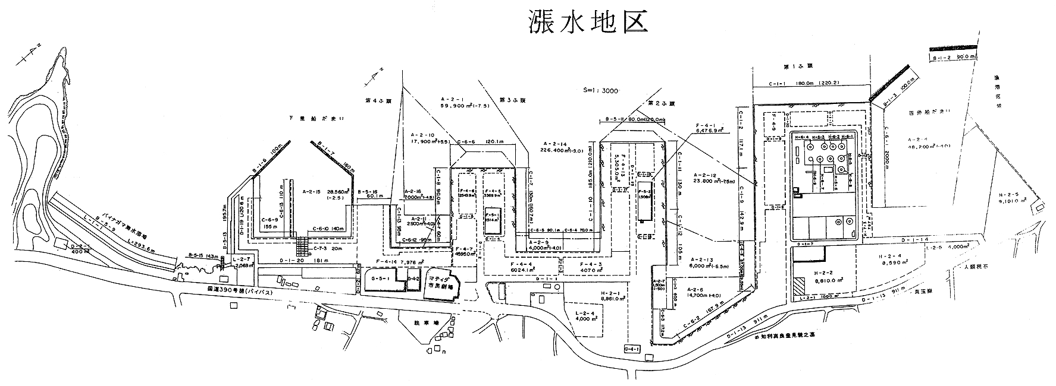

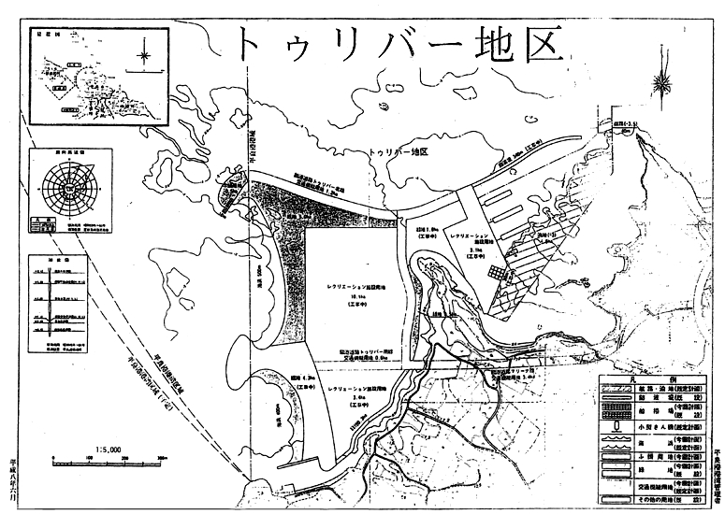

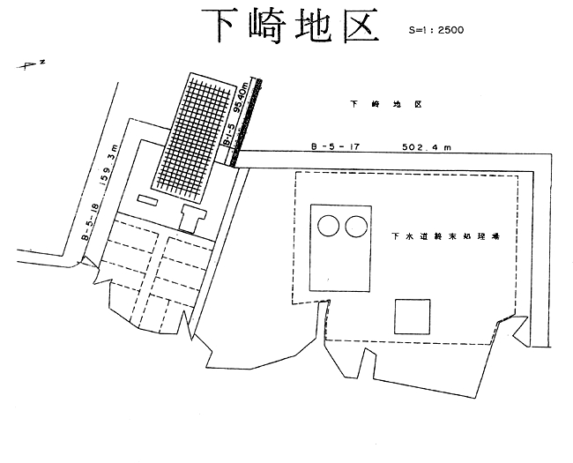

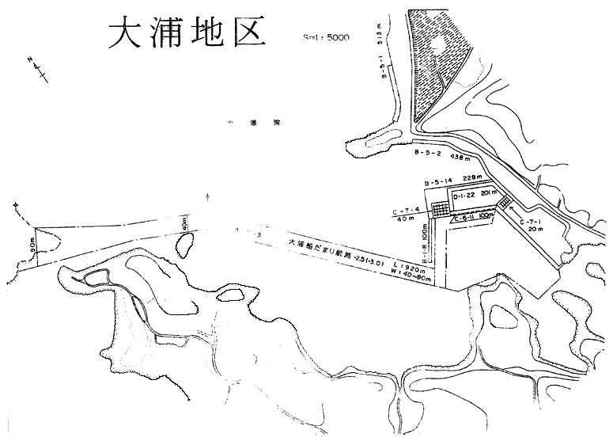

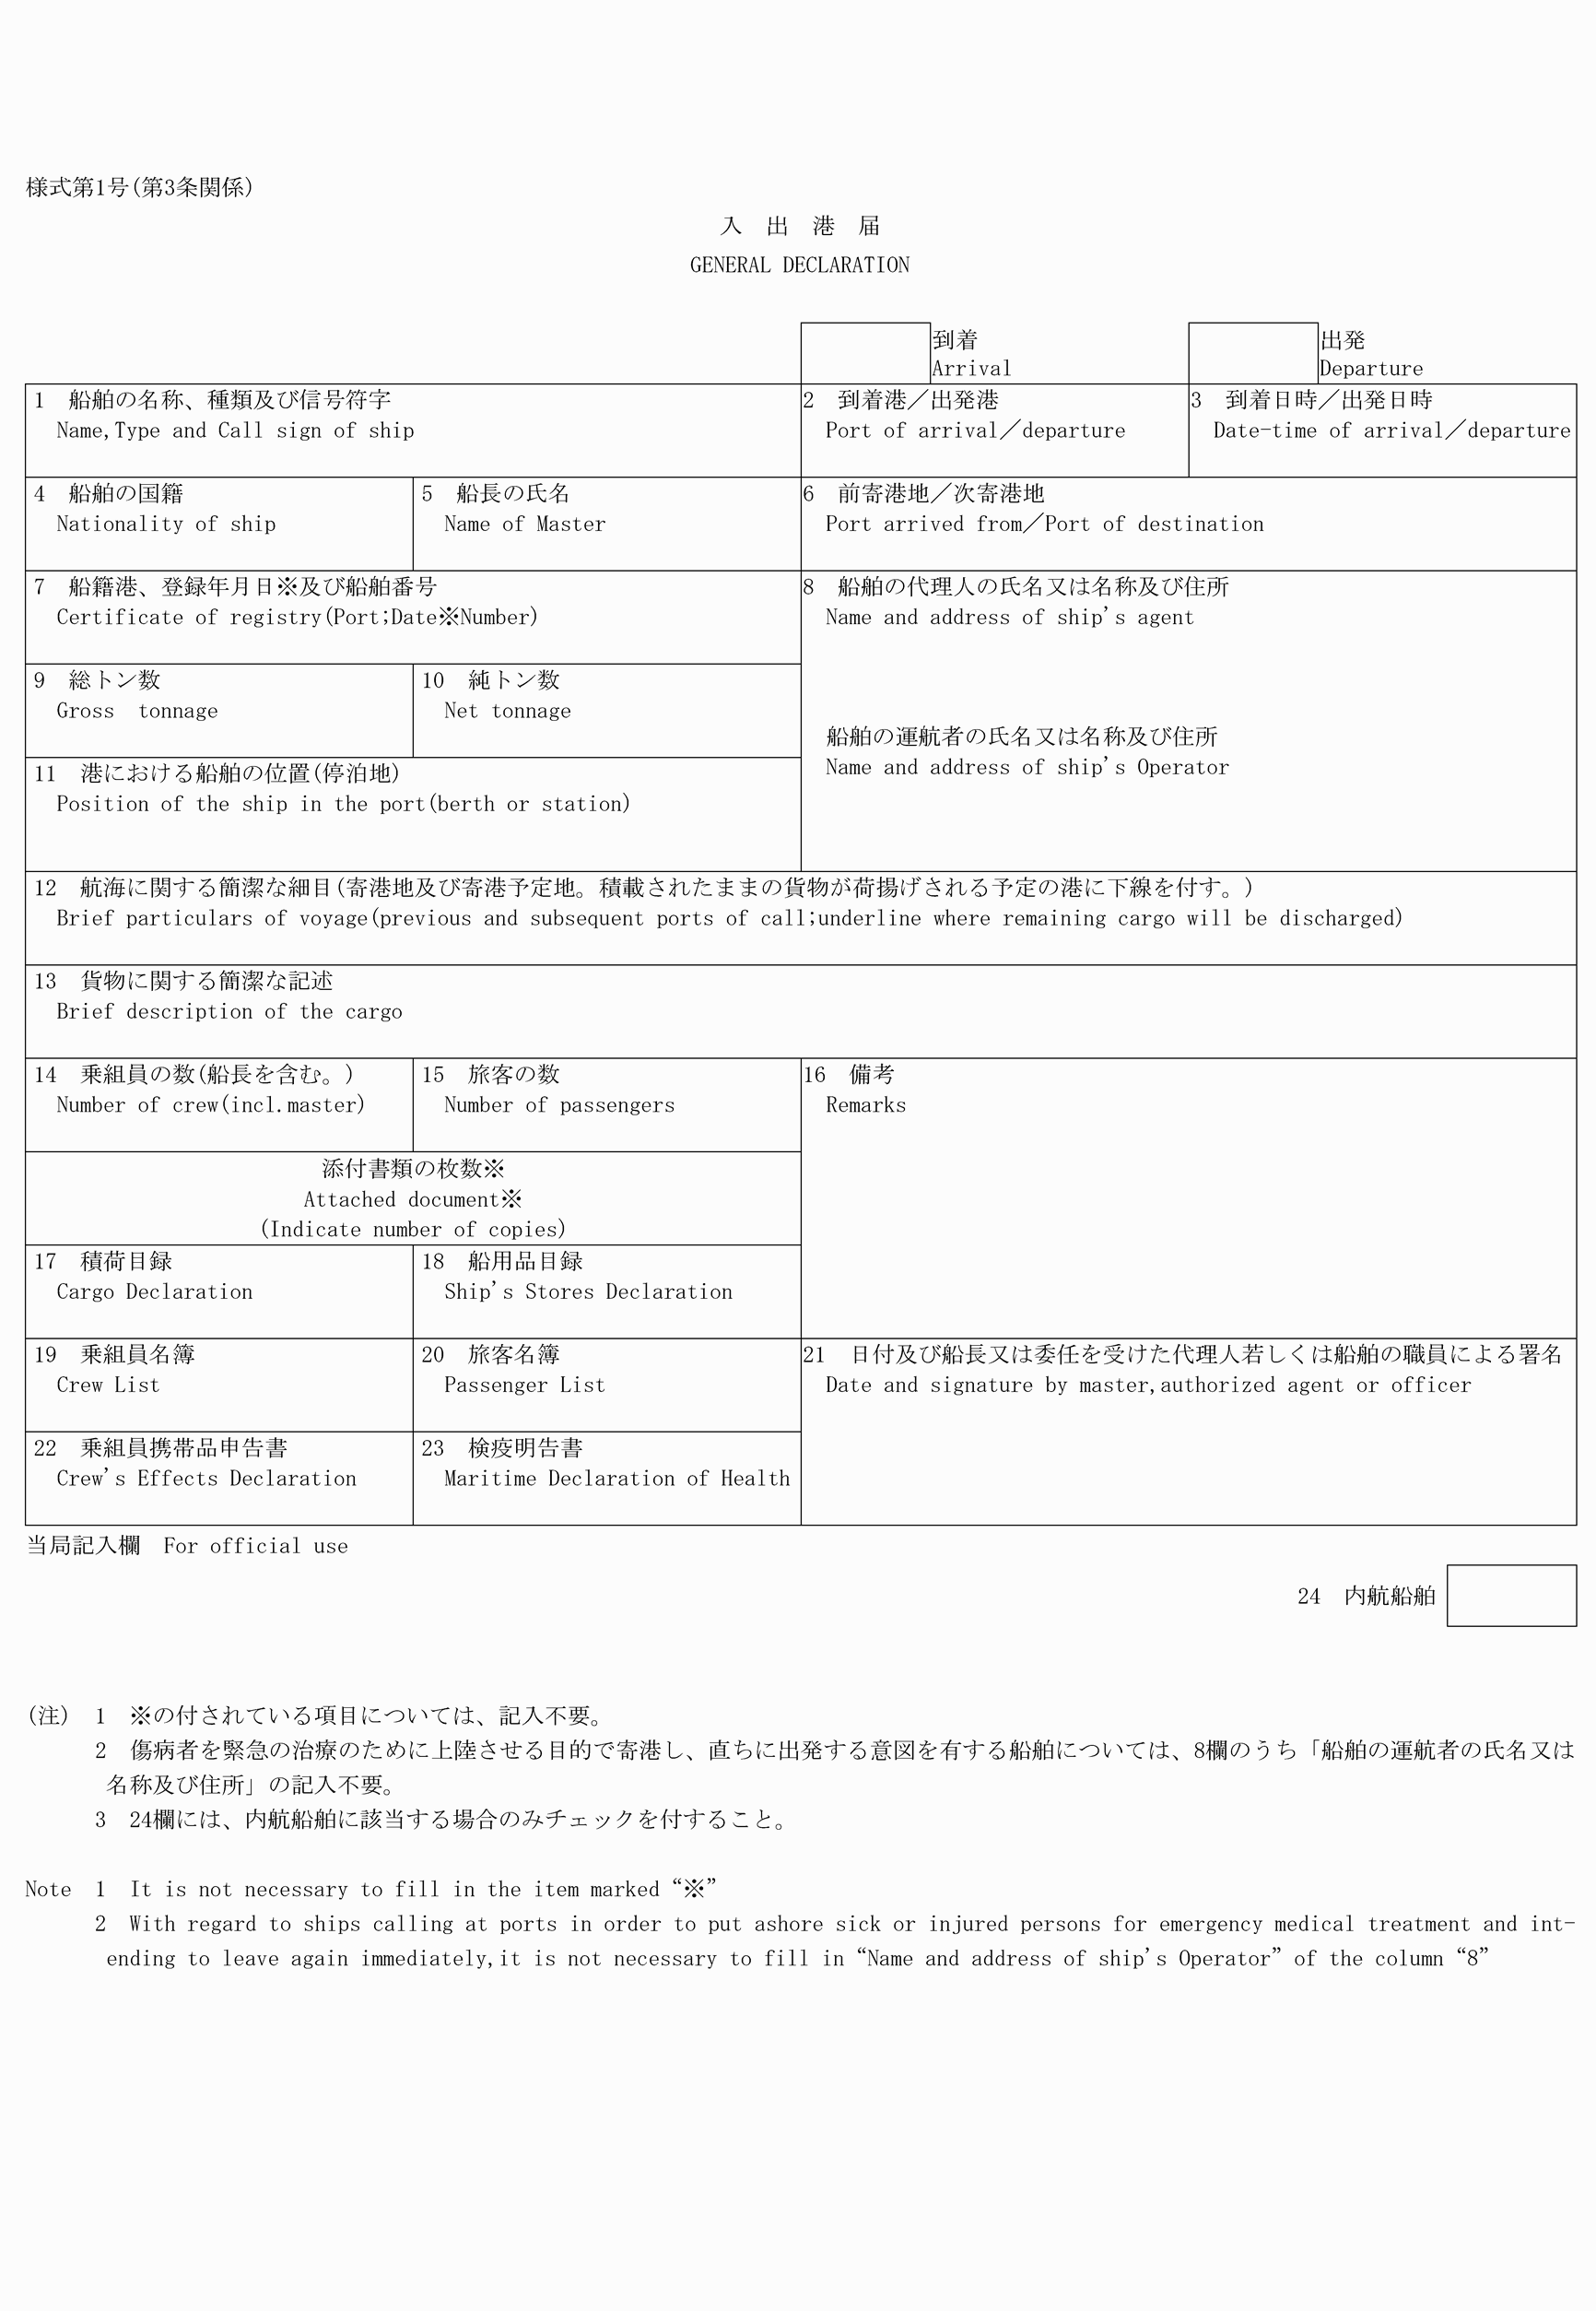

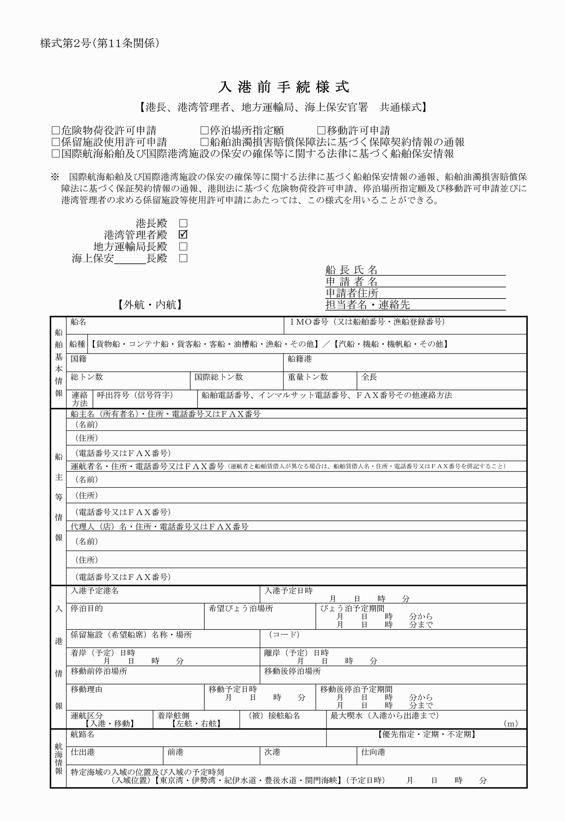

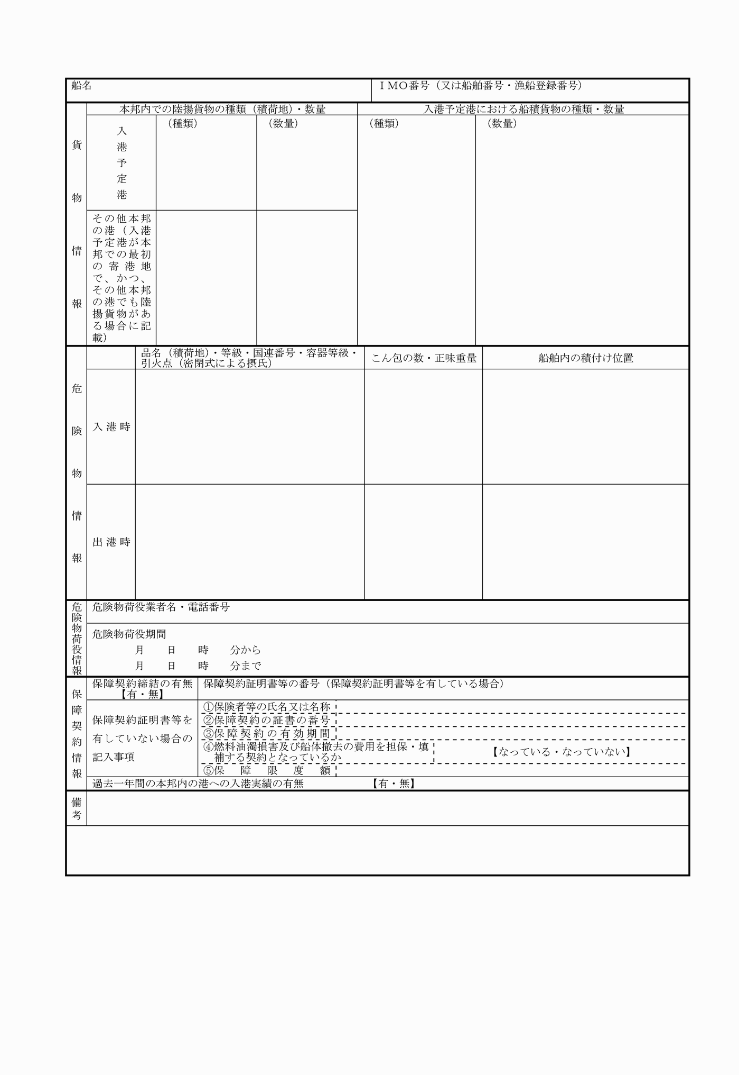

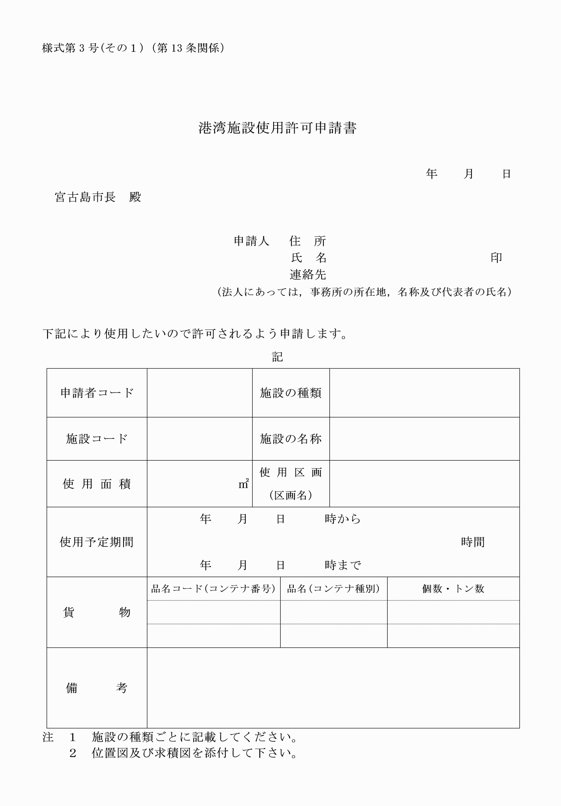

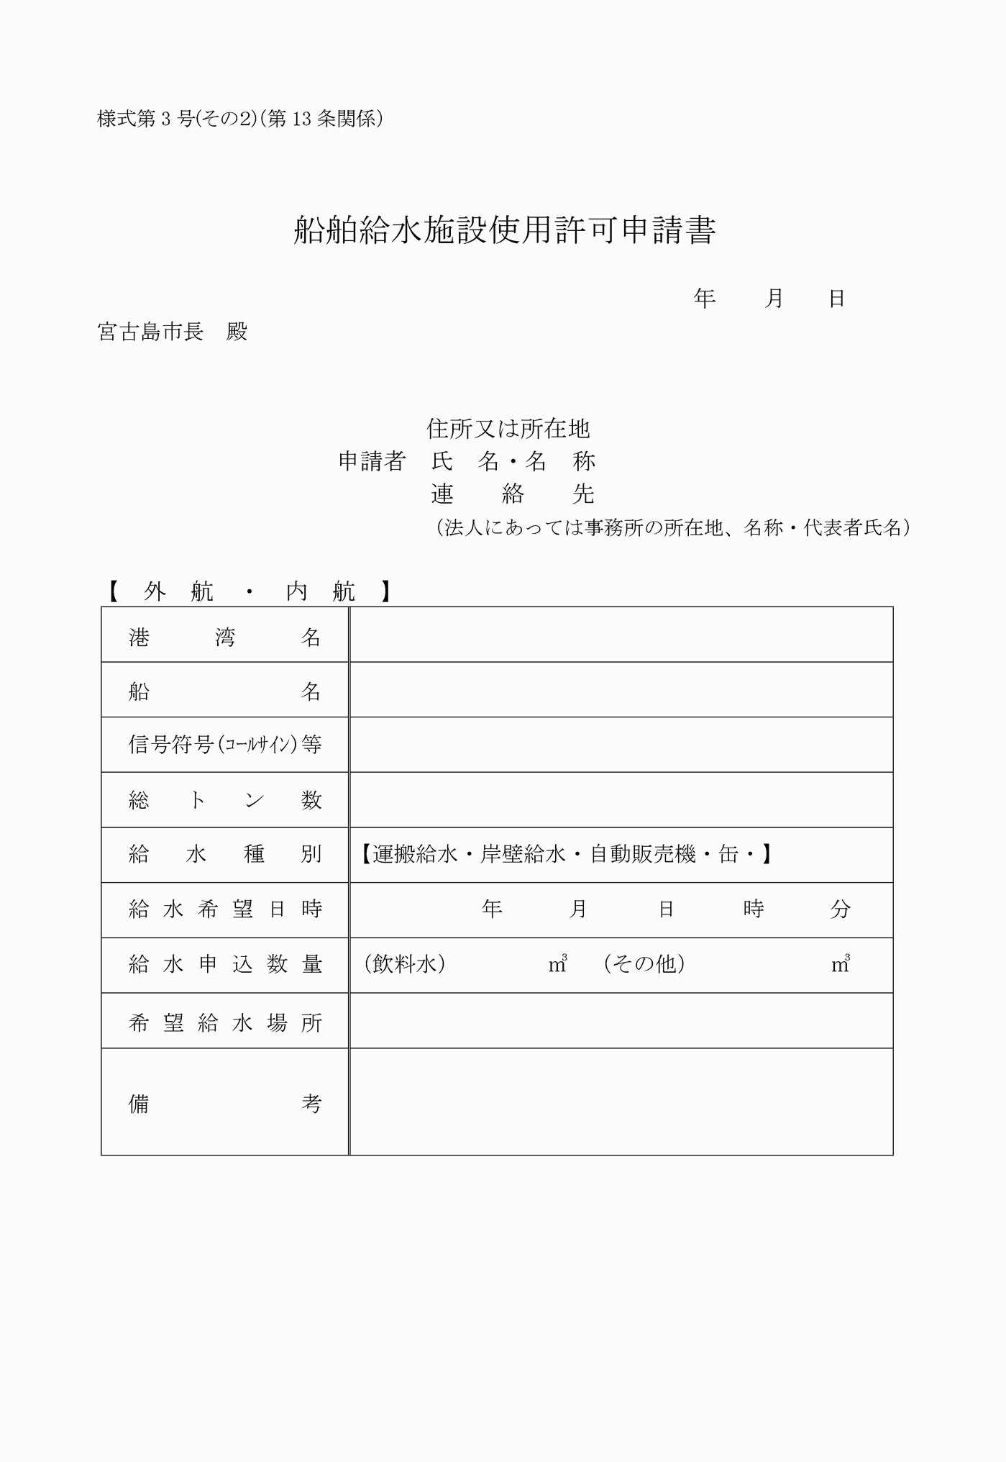

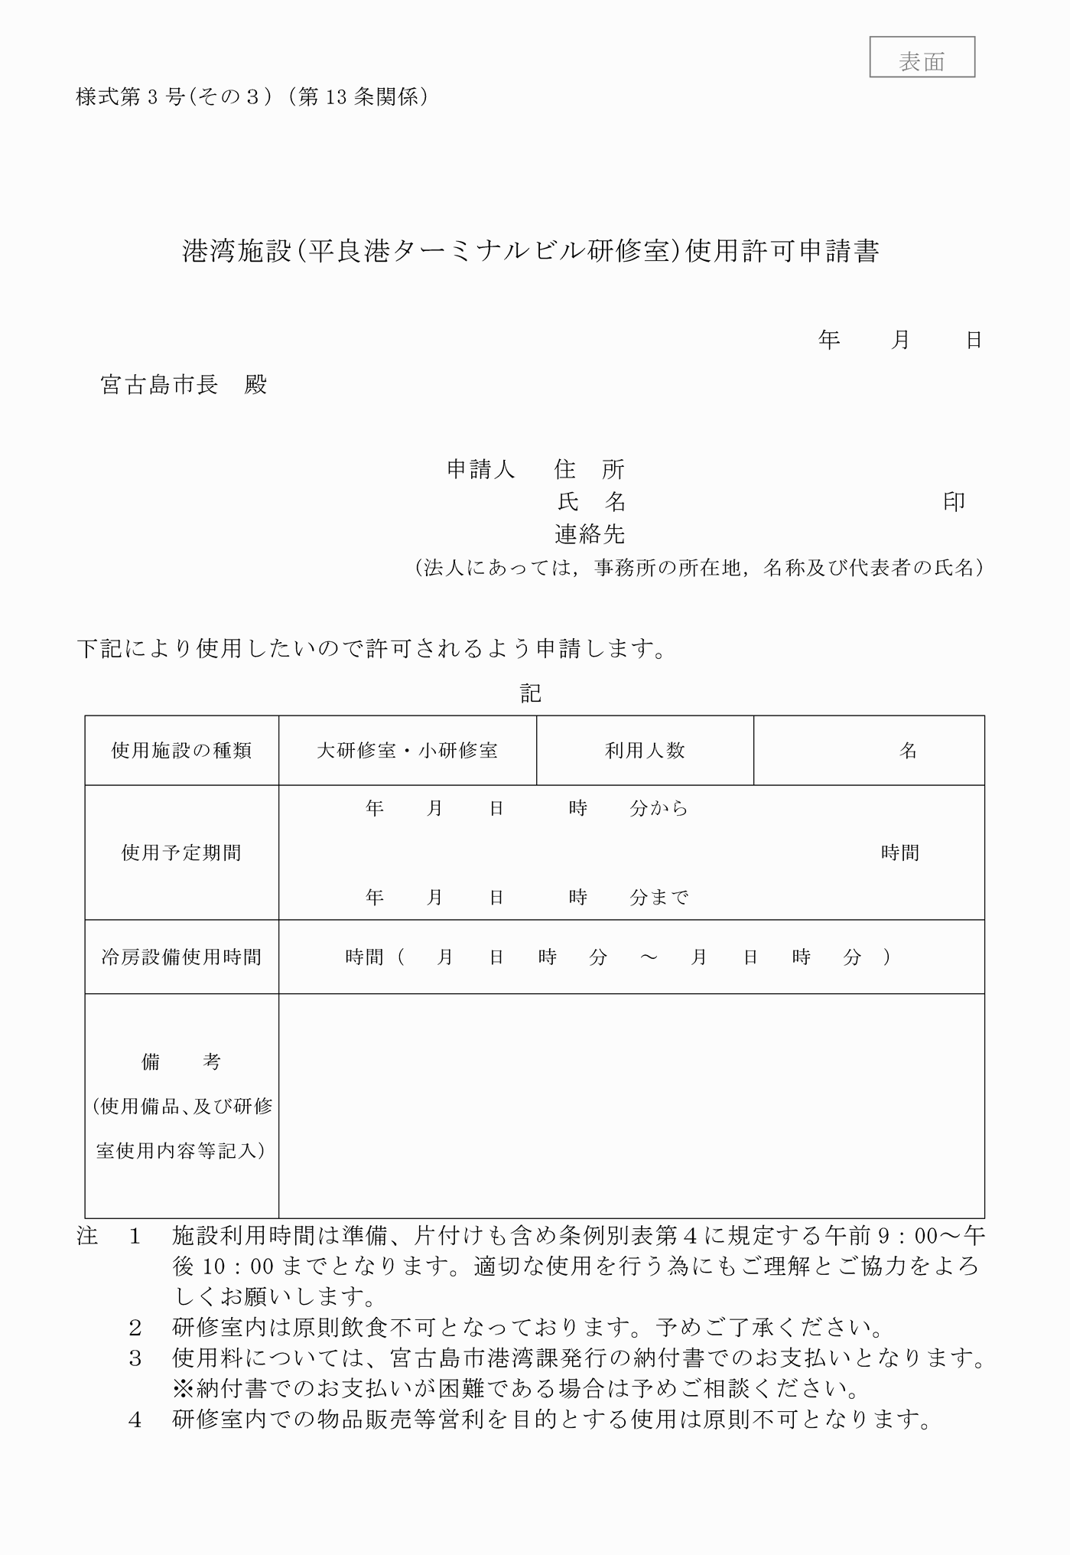

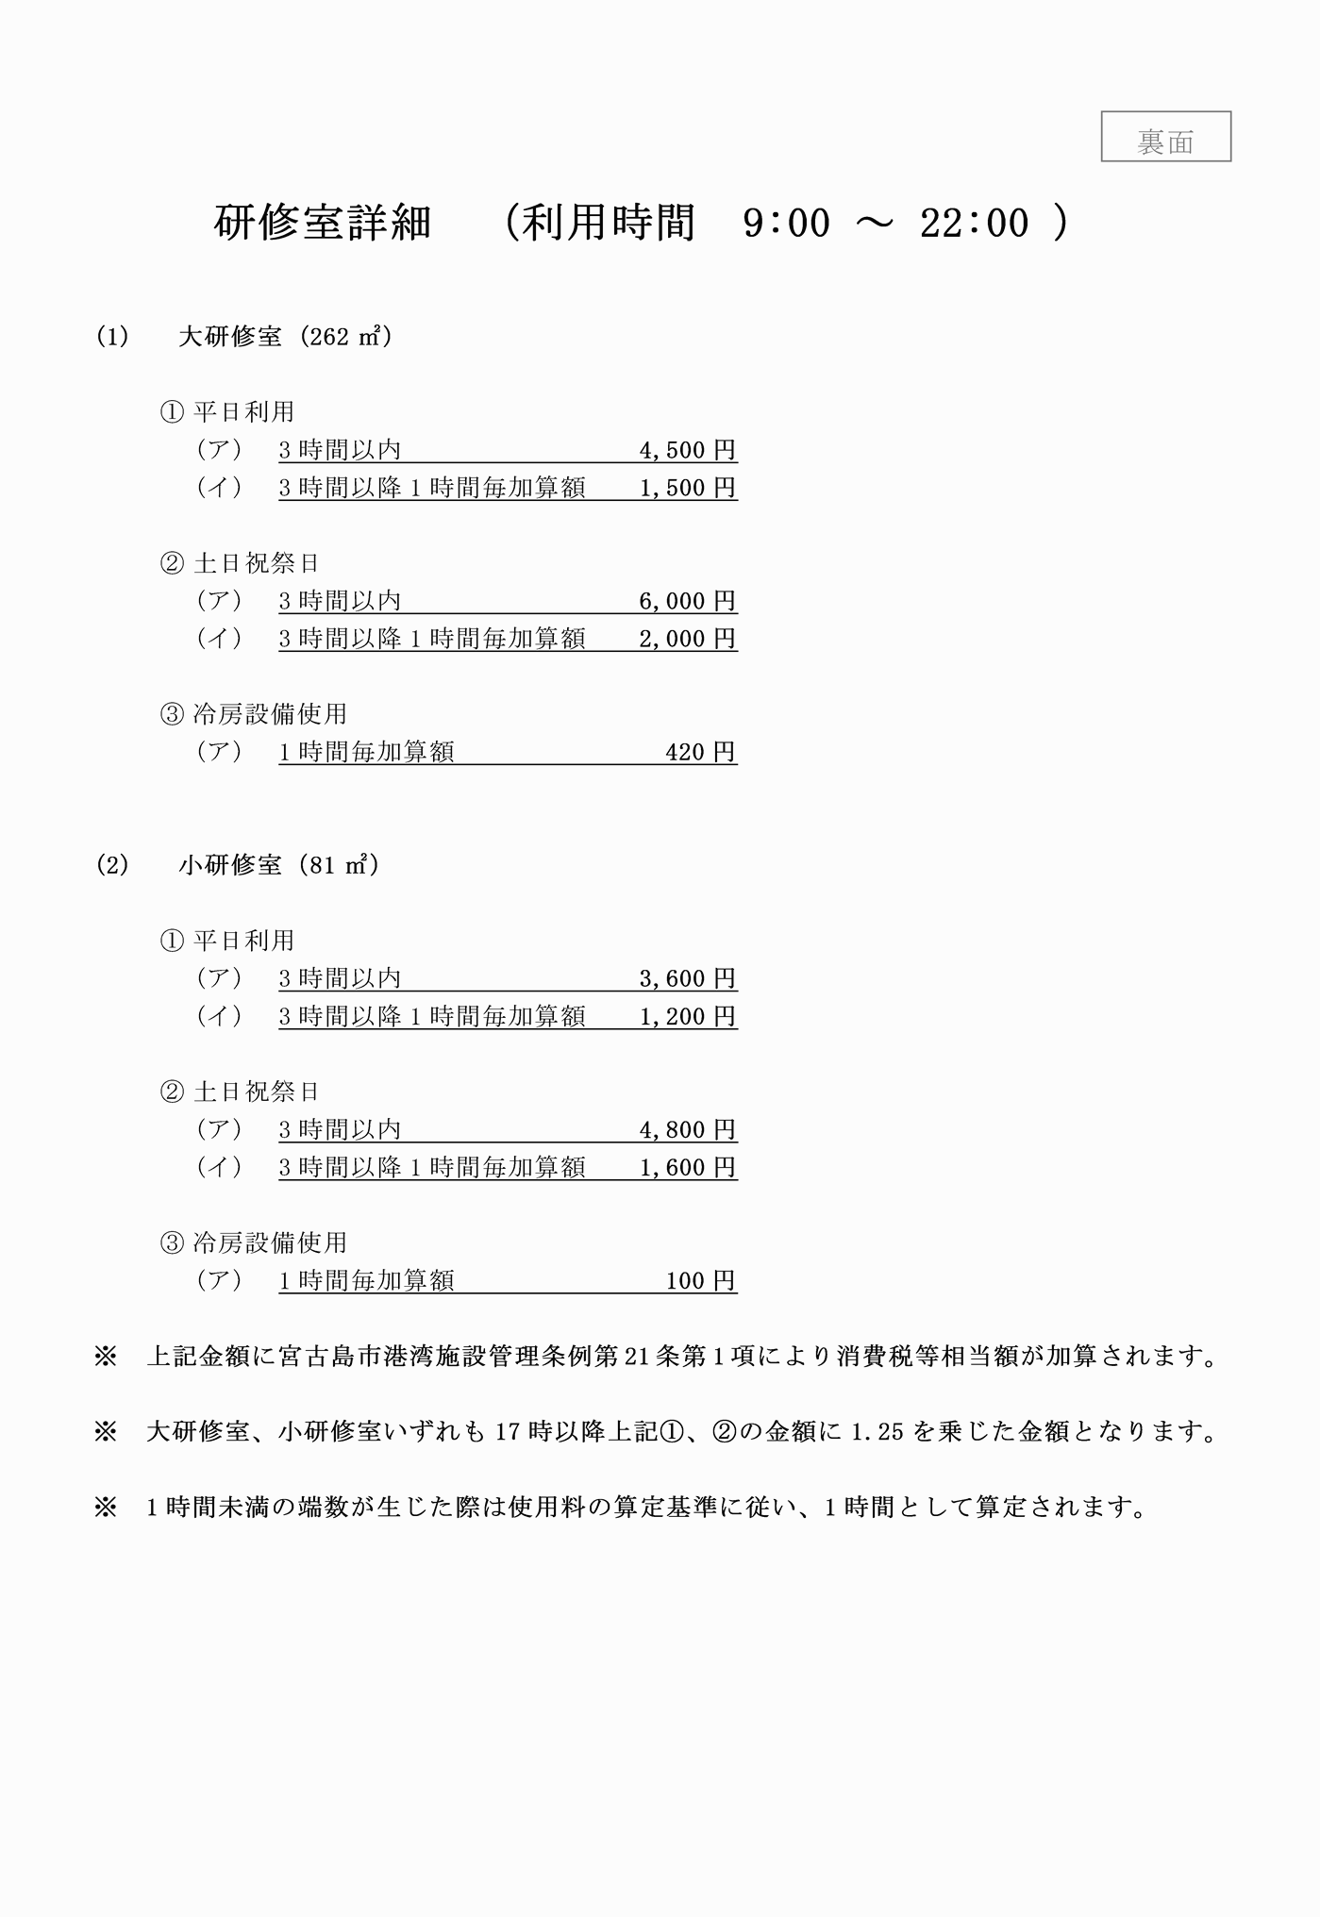

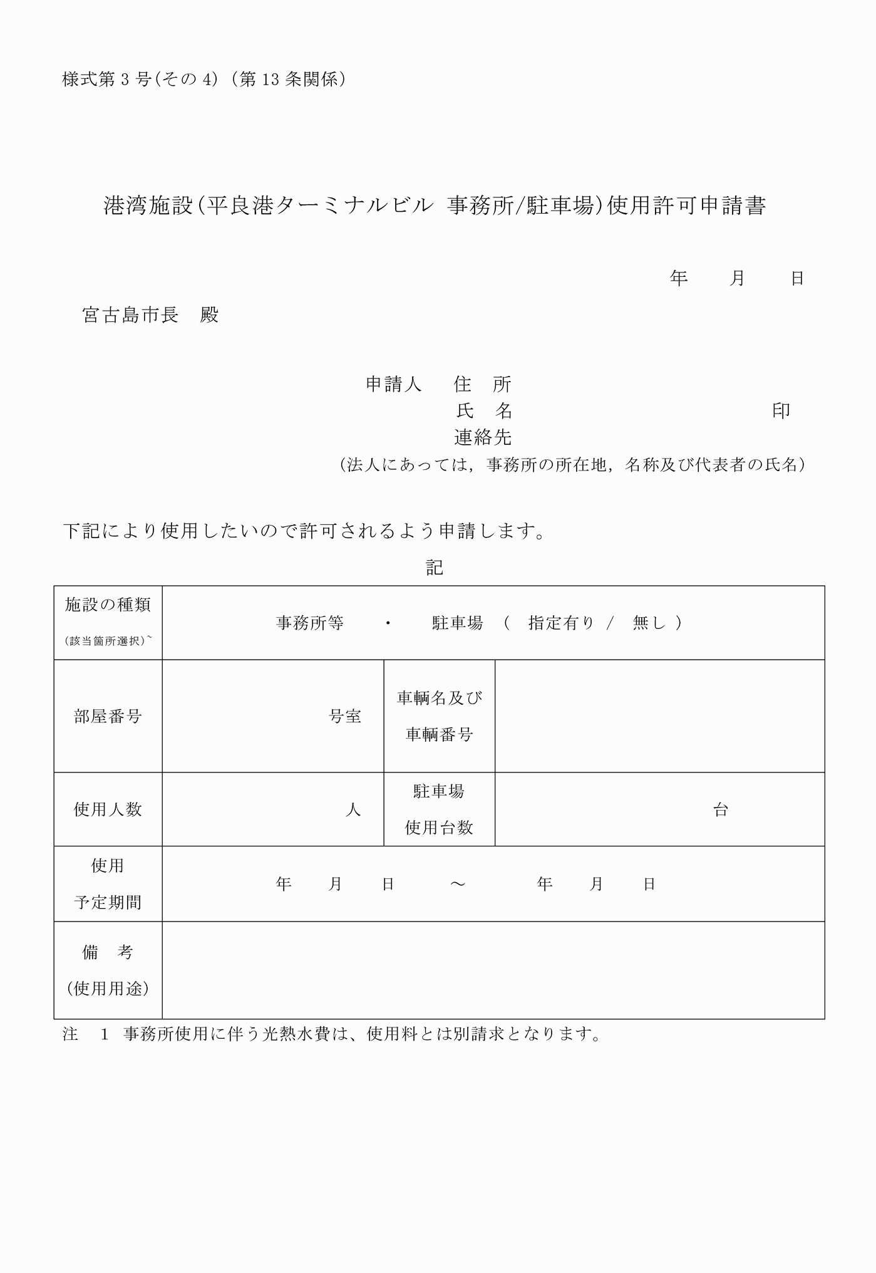

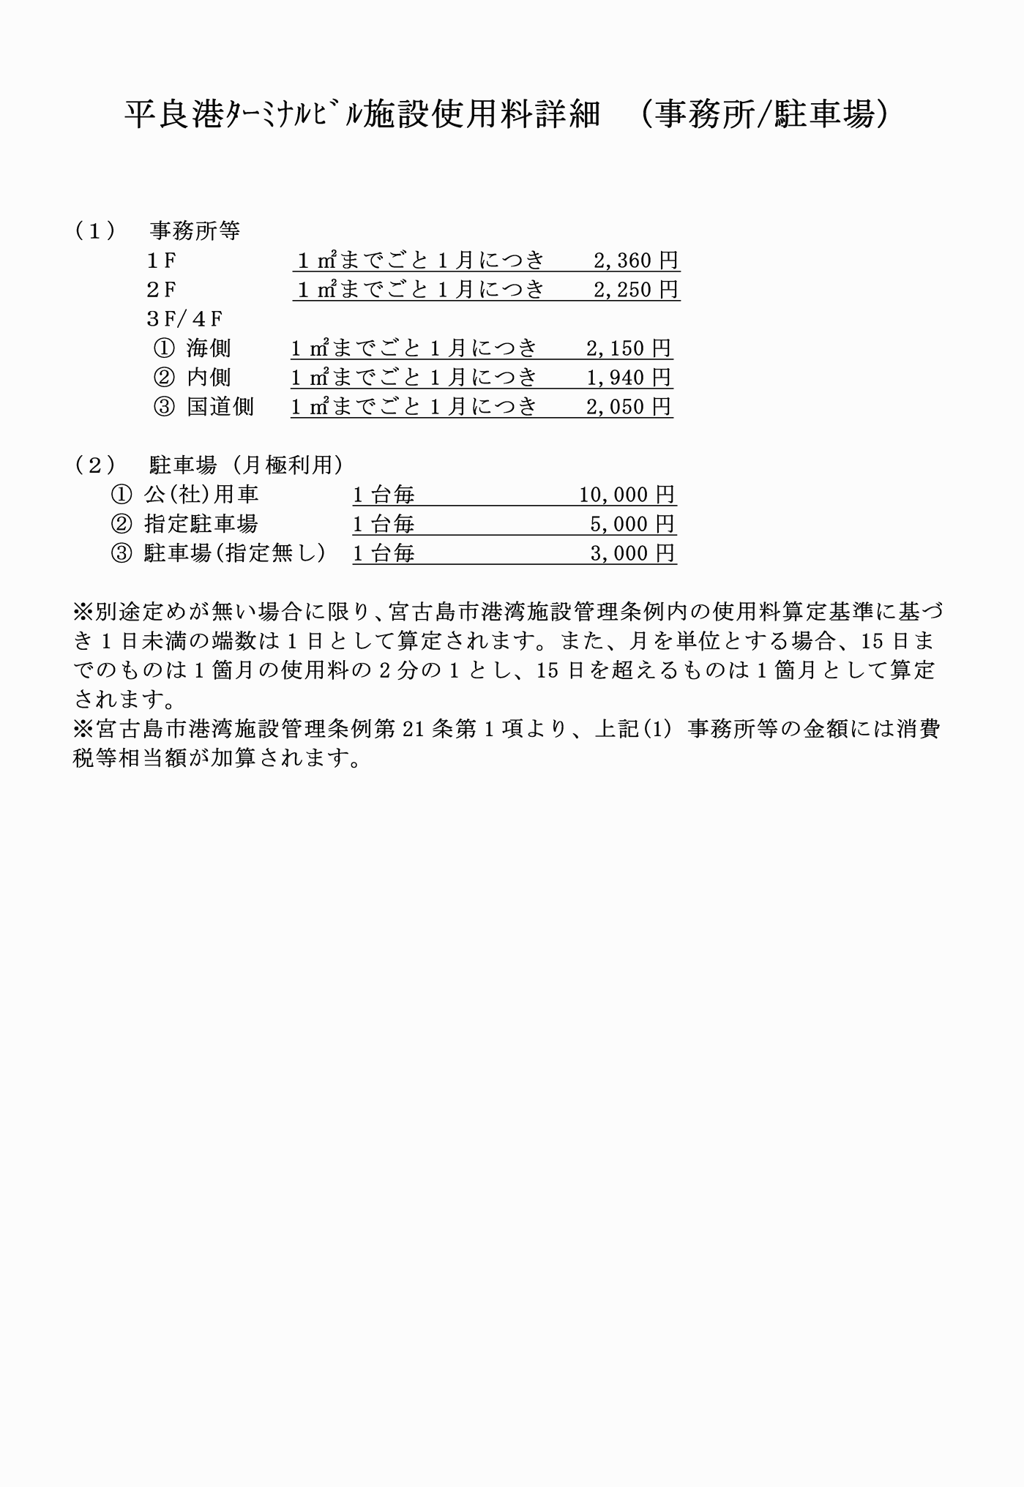

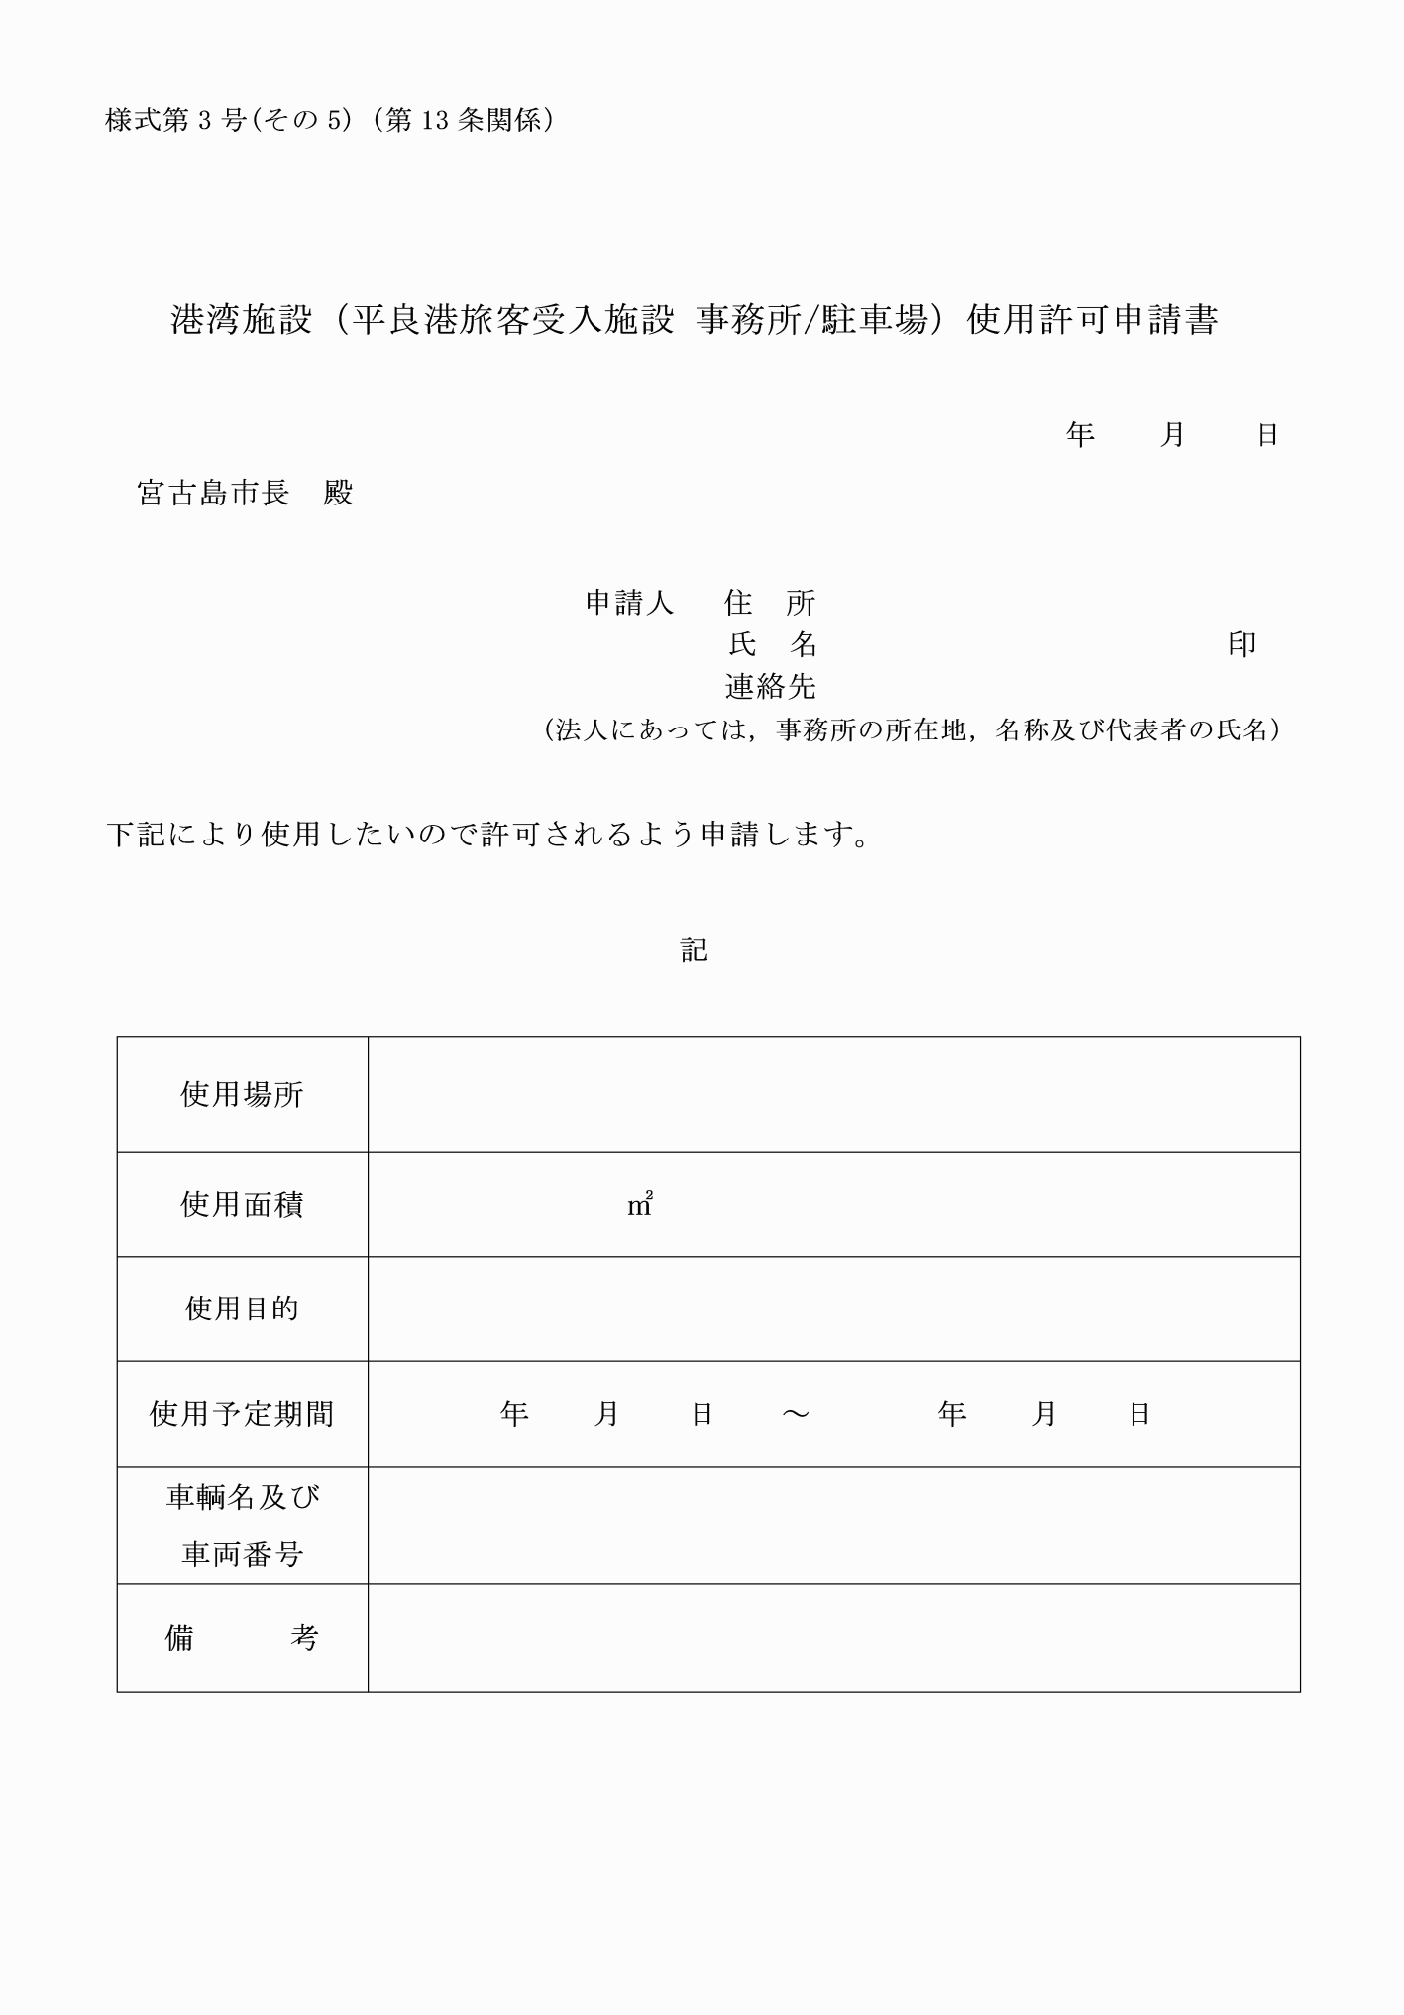

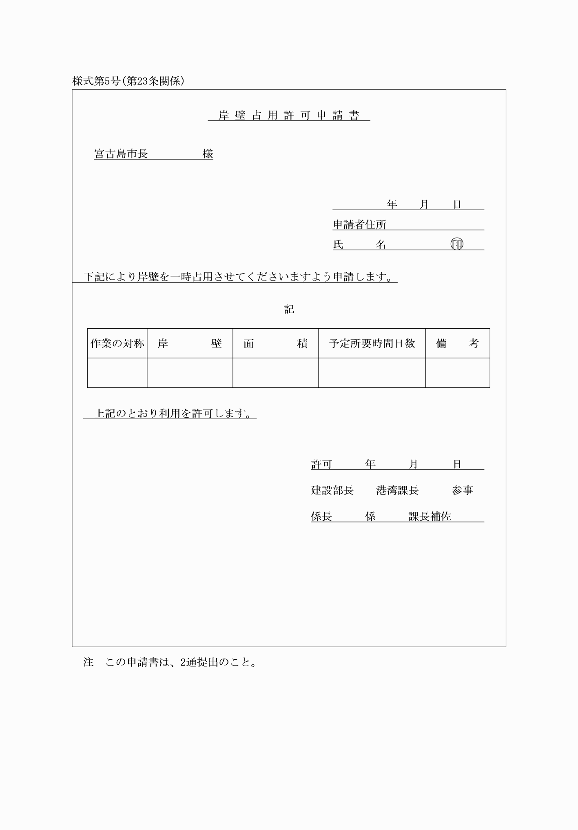

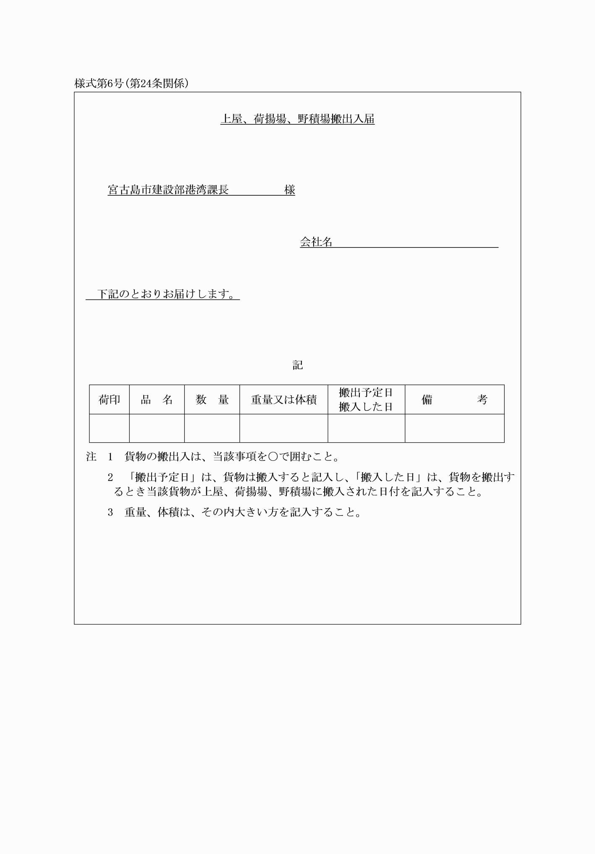

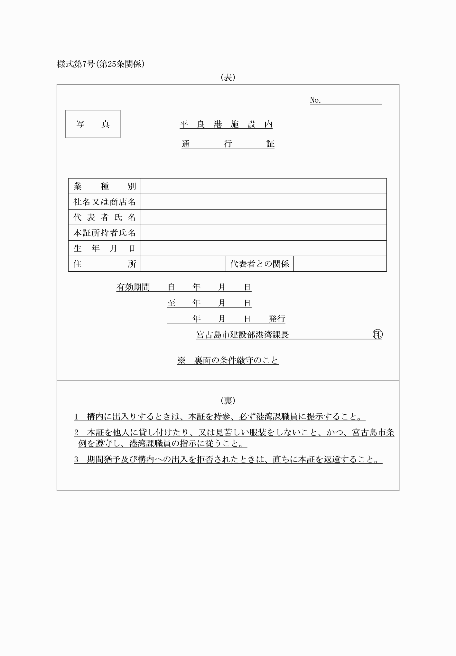

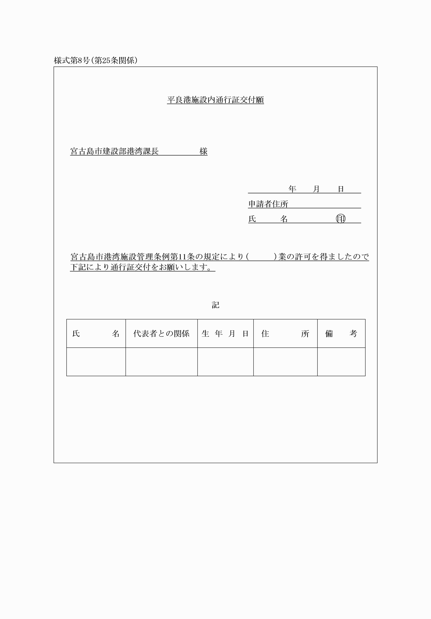

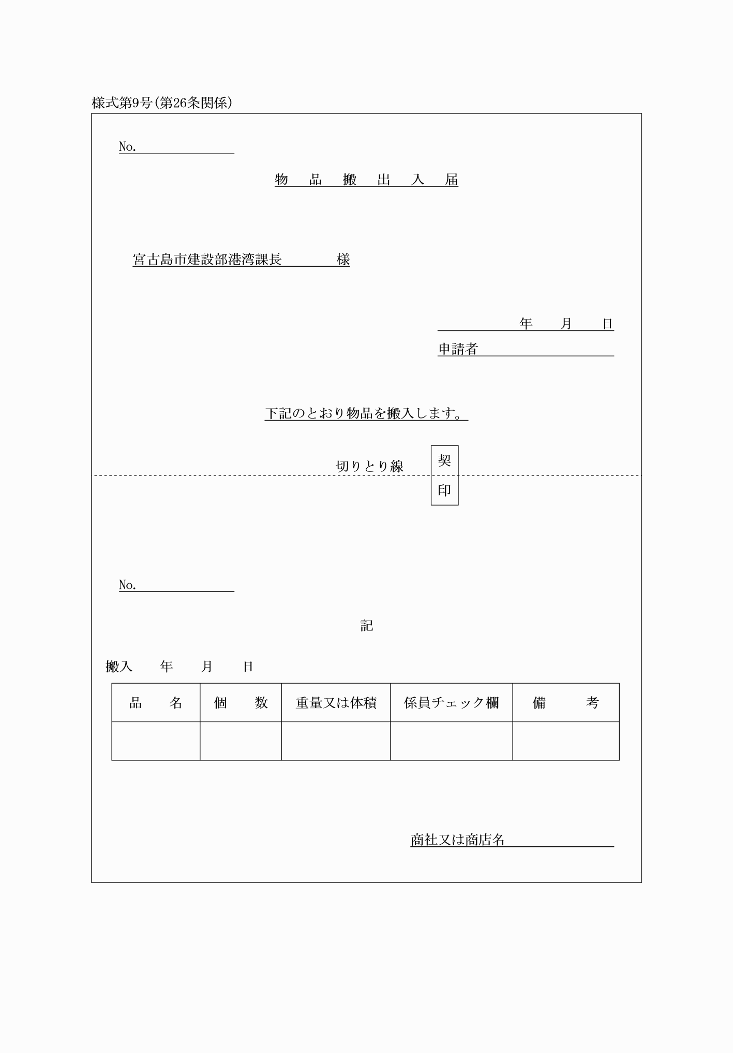

様式第１号（第３条関係）

（平17規則223―２・全改）

様式第２号（第11条関係）

（平27規則７・全改）

様式第３号（その１）（第13条関係）

（令４規則２・全改）

様式第３号（その２）（第13条関係）

（平27規則７・全改）

様式第３号（その３）（第13条関係）

（平30規則３・追加）

様式第３号（その４）（第13条関係）

（平30規則３・追加）

様式第３号（その５）（第13条関係）

（令４規則２・追加）

様式第４号　削除

（令４規則２）

様式第５号（第23条関係）

様式第６号（第24条関係）

様式第７号（第25条関係）

様式第８号（第25条関係）

様式第９号（第26条関係）